LEI nº 234/2017, de 20 de outubro de 2017.

"Autoriza o Poder Executivo a efetuar cessão temporária de uso de bem imóvel de propriedade do Município de Ipupiara, em favor da Associação de Olho D’água, Lagoa do Barro, Santo Antônio e Olho D’águinha e dá outras providências".

O PREFEITO MUNICIPAL DE IPUPIARA, Estado da Bahia, no uso de suas atribuições legais:
Faço saber que a CÂMARA MUNICIPAL DE IPUPIARA aprova e eu sanciono a seguinte Lei:

Art. 1º - Fica autorizado o Poder Executivo a efetuar cessão de uso da estrutura física do bem imóvel de propriedade do Município de Ipupiara, conforme abaixo descrito:
- Imóvel localizado na Zona Rural na localidade de Lagoa do Barro, onde funcionava o espaço físico da Escola Municipal, passará a funcionar a Associação de Olho D’água, Lagoa do Barro, Santo Antônio e Olho D’aguinha, inscrita no CNPJ sob nº 04.665.953/0001-20.
Parágrafo único. A cessionária receberá o imóvel onde poderá realizar serviços de melhoramento no espaço físico, não podendo futuramente arguir retenção do imóvel a título das benfeitorias realizadas; ficando sob sua inteira responsabilidade a segurança, zelo, limpeza, conservação, manutenção e a execução de reparos quando se fizer necessário.
Art. 2º. A Cessão de Uso de que trata esta Lei se fará de forma gratuita, pelo prazo de 20 (vinte) anos, em caráter privativo, mediante a condição de que as instalações sejam utilizadas pelas cessionárias, exclusivamente para a instalação e funcionamento da Associação e realização de eventos culturais, religiosos ou de interesse comum.
Art. 3º. O Município poderá a qualquer época requerer a devolução do espaço cedido, desde que sejam o referido bem destinado para outra finalidade, que não seja a estabelecida nesta Lei.
Art. 4º. O imóvel deverá ser devolvido na mesma condição recebida, sob pena de responder por perdas e danos.
Art. 5º. A presente Cessão de Uso poderá ser revogada por ato do Poder Executivo por razões de interesse público devidamente atestado em procedimento competente.
Art. 6º. Ficam revogadas as disposições em contrário, e esta Lei entrará em vigor, na data de sua publicação.

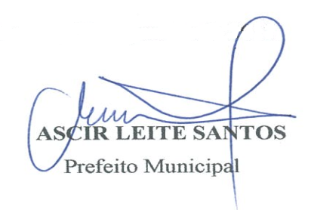
Gabinete do Prefeito Municipal, em 20 de outubro de 2017.

